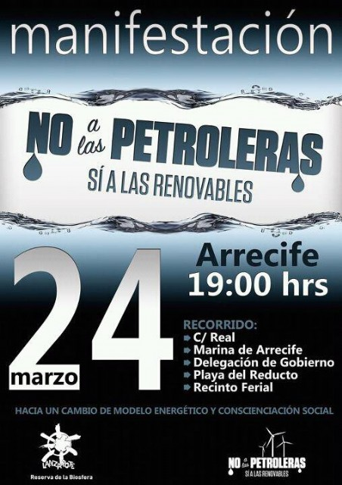
MANIFIESTO JOVEN
#noalpetróleoencanarias #síalasenergíaslimpias

Las organizaciones juveniles que figuran al final del presente documento*:
► Califican como autoritaria la decisión adoptada por el Consejo de Ministros, pues convalidó los permisos a REPSOL sin escuchar a las instituciones canarias. Estamos, igualmente, convencidos de que esta decisión unilateral choca contra los intereses medioambientales, turísticos y pesqueros del Archipiélago. El Gobierno del PP debe abandonar el despotismo y buscar el diálogo con las instituciones canarias.
► El Gobierno del Estado ha tomado esta decisión a espaldas de los canarios y ha impedido que el Gobierno de Canarias y los Cabildos de Lanzarote y Fuerteventura se defiendan de unas autorizaciones que son rechazadas por la inmensa mayoría de los conejeros y majoreros.
► La juventud canaria debe liderar el movimiento contra un acuerdo que afecta a nuestro futuro y expresamos nuestro rechazo a la afirmación de que esta medida vaya a permitir la creación de miles de empleos. Es totalmente incierto y el ministro Soria lo sabe.
► El Gobierno del PP debe rectificar y facilitar el desarrollo de un marco legislativo estable para cambiar a un modelo energético basado en las energías renovables. Como apostilló Esteban González Pons, vicesecretario de Comunicación del PP, el 18 de febrero de 2010 en el Congreso de los Diputados: “El petróleo, como usted sabe, es una energía antigua, sucia y a extinguir. Estamos en el tiempo, no ya del oro negro, sino del oro verde”. Solicitamos al PP que no convierta a Canarias en una excepción.
► Las energías renovables son las únicas con futuro y es un sector que en España cuenta con numerosas empresas y trabajadores altamente cualificados. Se podrían crear 300.000 empleos en el sector de las renovables y cerca de un millón en el de los servicios energéticos para 2020.
► La aprobación del Real Decreto-ley 1/2012 de 27 de enero, por el que se procede a la suspensión de los procedimientos de preasignación de retribución y a la supresión de los incentivos económicos para nuevas instalaciones de producción de energía eléctrica a partir de cogeneración, fuentes de energía renovables y residuos, supondrá un parón en el desarrollo de las energías renovables en España. Esta decisión solo beneficia a las grandes compañías eléctricas y anima a seguir quemando combustibles fósiles o a seguir usando las peligrosas centrales nucleares.
► Reclamamos que la sociedad civil participe y sea escuchada en un nuevo consenso estatal que debe establecerse para reformar profundamente nuestro sistema energético. Porque el crecimiento de las economías canaria y española y la creación de empleo necesitan inexorablemente otro modelo energético que entienda el ahorro de energía y las energías renovables como un factor de competitividad.
► Por último, la decisión adoptada por el Consejo de Ministros choca frontalmente con el modelo económico de Canarias y nuestra firme apuesta por la sostenibilidad. Por eso, invitamos a la juventud canaria a sumarse a las concentraciones que se han convocado para expresar la oposición a las prospecciones.
Islas Canarias, a 24 de marzo de 2012
- Organizaciones juveniles de Coalición Canaria, PSC-PSOE, IUC, XTF, PNC, RNC, PIL, NC y los grupos de estudiantes de la ULL UCANCA, ACE, AMEC e IEC, así como AECEO (Asociación de Estudiantes del CEO Puerto Cabras –Fuerteventura-).

NOTA: cualquier otra organización juvenil que desee adherirse a este Manifiesto lo puede hacer contactando con cualquiera de las que ya han suscrito el presente documento.

